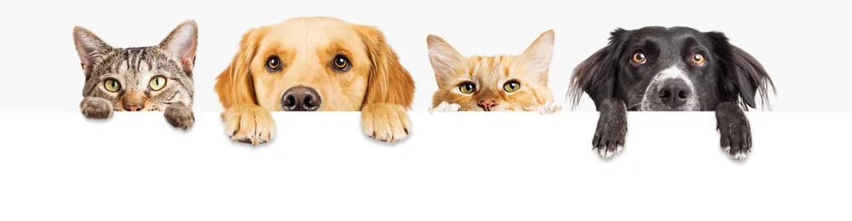

Nombre Proyecto:

- fave favorito Others… favy faving
preferido

- fondle acariciar Others… fondly fondling
mimar cariñosamente
hacer cariños
sexual??

- pamper mimar Others… pampy pamping (no definition)
consentir

- coodle mimar Others… coodly coodling (no definition)
malcriar

- cuddle abrazo Others… cuddly cuddling
abrazarse adorable
acurrucar tierno

- nuzzle hocicar Others... nuzzly nuzzling nuzzler
acariciar con nariz

Actors

- Owner pet (pet) (OP)
- Public administration (PA)
- System admin (SA)

- Dueño censa perro en AP y recibe kit recogida ADN
- AP da de alta en APP
- a OP
- a Mascota
- DNA result (STR)
- OP recibi kit regalo por compensación
- Collar con QR para Mascota

- Agente Cívico de calle recoge muestra de excremento y da de alta infracción
- Location
- Location GPS
- Date
- Hour
- Photo?
- Owner present? Y/N
- YES owner id (NIF)
- NO
- Pet present? Y/N
- YES photo pet
- NO
- Programa queda con registro para seguimiento de AP
- Programa localiza OP y sanciona

PLUS 1
- Empresa privada publicita servicios adicionales de busqueda de enfermedades de mascota aprovechando datos DNA de la mascota
PLUS 2
- OP puede consultar/Modificar sus datos de contactos con clave para que contacten con él en el caso de perdida de mascota.
- Telf.
- Movil
- Email
- Teléfonos (lista) *
- Emails (lista) *
* parecido a la app nativa de Contactos de Android: Aceptar varios teléfonos e emails para amplificar la notificación (y que la reciba sí o sí).
** Nunca DNI, Dirección y email principal de contacto con la administración

- La placa QR del animal es un link con el programa que devuelve;
- Nombre de la mascota
- Localidad origen
- Nombre del propietario

y da la opción de mandar mensaje con nombre y telf de la persona que lo encuentra.

- Programa manda mensaje/email a propietario con el formulario de la persona que lo encuentra.
- se ponen en contacto y con DNI recoge mascota.
- Dueño quita alarma del programa. (Scaneando nuevamente QR?)
PLUS 3
- Parte publica foro de Owner Pet
PLUS 4
- Parte privada envio boletín Newsletter con noticias por raza etc. de su pet
PLUS 5
- Mapa con incidencias de infracciones para control
PLUS 6
- Hacer aplicación con mascota primera person

PLUS 7
- Hacer aplicación como subcontrata del ayuntamiento utilizando los agentes sociales de calle de dicho ayuntamiento como inspectores de zona.
- La aplicación de lec regala y se les cobra al ayuntamiento como servicio incluido en la partida presupuestaria.
- Nosotros somos agentes autorizados de información de imposición de sanciones.
- La gestión del DNA la hacemos nosotros SA subvencionada por el ayuntamiento
- Des esta forma se pueden vender servicios DNA adicionales
- De estas forma la parte publica puede tener publicidad
PLUS 8
- Gestión publicidad externa
- Banners
- Sección amigos de las mascotas (consultable solo por OP registrados) veterinarios, etc.

PLUS 9
- Consultas a especialistas (veterinarios asociados) por parte de los OP
- Estos especialistas acceder por back-end para contestar.
- Compensación en publicidad por colaborar en el foro.

PLUS 10
- Owner en su parte privada
- datos contactos
- calendario recordatorio vacunas etc.
- blog de su mascota

# ---
# 2019-02-25 by aasensio

Me encanta el enfoque que le has dado al proyecto, tiene MUCHO potencial.

Después de leerlo todo, se me ha ocurrido una “locura” para después de acabar DAWBIO: que este proyecto sea una RED SOCIAL de mascotas, rollo interfaz Instagram, súper sencilla, que englobe todos los pluses que mencionas, incluida la publicidad, los veterinarios, el recordatorio de vacunas, etc.

Respecto al nombre del proyecto, podemos evitar caer en el inglés tan común en las marcas nuevas de hoy en día, y jugar con el hecho de que el español se está popularizando. Propongo nombres que no estén en diccionarios de inglés ni español, como por ejemplo:

- CuatroPatas
- AmigoPeludo
- Etc.

Como curiosidad, he buscado “cuatropatas.com” y Google me ha redirigido a esta web: https://www.four-paws.org/
Ya investigaremos un buen dominio.

Respecto a las funcionalidades de nuestro proyecto para M12, en el diagrama de Casos de Uso (monigotes), podríamos incluir algún detalle de la secuenciación o del tratamiento de los datos bioinformáticos (relacionarlo con Biopython).

# ---
# 2019-02-26 by aasensio

Más ideas para nombres de proyecto (sigo apostando por un nombre en español o mezcla español-inglés):

- Hocico.com ocupado
- Hocico.es ocupado
- hocicos.com ocupado
- hocicos.es libre
- ocicos.com libre
- ocikos.es libre (ocikos.com ocupado)

Por ejemplo, hocico.app → https://www.dondominio.com/buscar/

